|  |  |
| --- | --- |
| Proyecto | **GoWork** |

|  |  |  |  |  |  |  |  |  |  |  |  |  |  |  |  |  |  |  |  |  |  |  |  |  |  |  |  |  |  |  |  |  |  |  |  |  |  |  |  |  |  |  |  |  |  |
| --- | --- | --- | --- | --- | --- | --- | --- | --- | --- | --- | --- | --- | --- | --- | --- | --- | --- | --- | --- | --- | --- | --- | --- | --- | --- | --- | --- | --- | --- | --- | --- | --- | --- | --- | --- | --- | --- | --- | --- | --- | --- | --- | --- | --- | --- |
| HistóricodeRevisiones | |  |  |  |  | | --- | --- | --- | --- | | **Fecha** | **Versión** | **Detalle** | **Autor** | | **24/08/2017** | **1.0** |  |  | |  |  |  |  | |  |  |  |  | |  |  |  |  | |  |  |  |  | |  |  |  |  | |  |  |  |  | |  |  |  |  | |  |  |  |  | |  |  |  |  | |

|  |  |
| --- | --- |
| Diagrama |  |

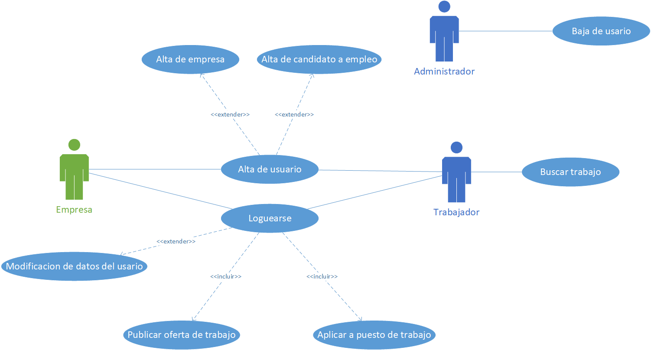

|  |  |
| --- | --- |
| **FICHA DE CASO DE USO** | |
| **IDENTIFICACIÓN** |  |
| **NOMBRE** | Alta de usuario |
| **DESCRIPCIÓN** | El cliente deberá cargar sus datos para ingresar al sistema |
| **EXTENSIONES** | Modificación de datos del usuario |
| **EXCEPCIONES** |  |
| **CASOS DE USO ASOCIADOS** |  |
| **FLUJO NORMAL** | |
| **ACTORES** | Usuario |
| **PRECONDICIONES** |  |
| **ACTIVACIÓN** | El usuario decide registrarse en el sistema |
| **DESCRIPCIÓN** | Se dispondrá de una pantalla de registro donde se tendrán que ingresar los siguientes datos: Email, contraseña, nombre, apellido, tipo de documento, numero de documento, país, provincia, localidad, calle, numero, código postal, teléfono, tipo de teléfono, y un botón de registrarse, donde al hacer click se enviará un mail al correo indicado para confirmar.  El usuario, para confirmar que se registró en el sistema, deberá abrir el mail de confirmación que se envió y hacer click en un link enviado en el mail confirmando que se registró en el sistema.  El usuario, luego de darse de alta también puede decidir modificar parte de la información ingresada. |
| **POSTCONDICIONES** |  |
| **FACTORES DE DECISIÓN** | |
| **FRECUENCIA** | A voluntad del usuario |
| **CRITICIDAD** | Catastrófico, si no funciona esta parte del sistema no se puede usar el sistema. |
| **RIESGOS** | Impacto en el negocio, carácter del cliente |
| **COMPLEJIDAD** | Media |



Diagrama de actividad:

Maqueta de Pantalla Empresa:

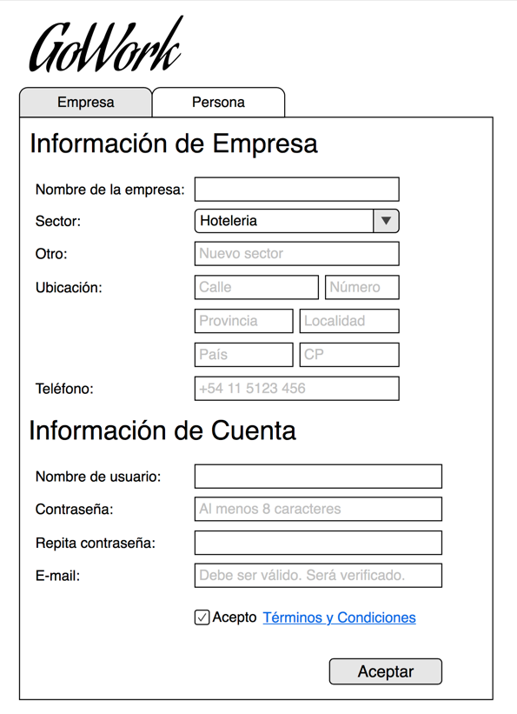

Maqueta de Pantalla Persona:

